Q-2 (stem)
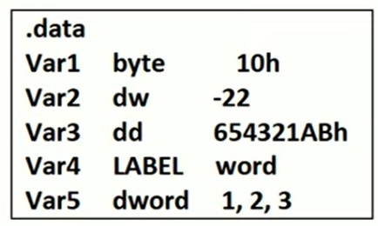
 | 00 | 01 | 02 | 03 | 04 | 05 | 06 | 07 | 08 | 09 | 0A | 0B | 0C | 0D | 0E | 0F
0000 | 10 | EA | FF | AB | 21 | 43 | 65 | 01 | 00 | 00 | 00 | 02 | 00 | 00 | 00 | 03
0010 | 00 | 00 | 00
0020

 | 00 | 01 | 02 | 03 | 04 | 05 | 06 | 07 | 08 | 09 | 0A | 0B | 0C | 0D | 0E | 0F
0000
0010
0020

 | 00 | 01 | 02 | 03 | 04 | 05 | 06 | 07 | 08 | 09 | 0A | 0B | 0C | 0D | 0E | 0F
0000
0010
0020

 | 00 | 01 | 02 | 03 | 04 | 05 | 06 | 07 | 08 | 09 | 0A | 0B | 0C | 0D | 0E | 0F
0000
0010
0020

